TRƯỜNG MẦM NON TIÊN THANH TỔ CHỨC TẬP HUẤN, BỒI DƯỠNG CHUYÊN MÔN HÈ CHO CÁN BỘ GIÁO VIÊN, NHÂN VIÊN NHÀ TRƯỜNG NĂM HỌC 2022-2023
Thực hiện theo kế hoạch chuyên môn tháng 8 của nhà trường, trong 2 ngày 25 và 26 tháng 8 năm 2022, trường Mầm non Tiên Thanh đã tổ chức bồi dưỡng chuyên môn cho toàn thể cán bộ, giáo viên, nhân viên của nhà trường.
Tham dự buổi tập huấn có các đồng chí trong BGH nhà trường; Các đồng chí là giáo viên, nhân viên có mặt đầy đủ, đúng giờ. Các đc đều nâng cao tinh thần học tập, trao đổi nhiệt tình các nội dung chuyên môn để tháo gỡ những khó khăn, vướng mắc đã gặp phải, chuẩn bị tốt các kiến thức, nội dung cho năm học mới 2022-2023.
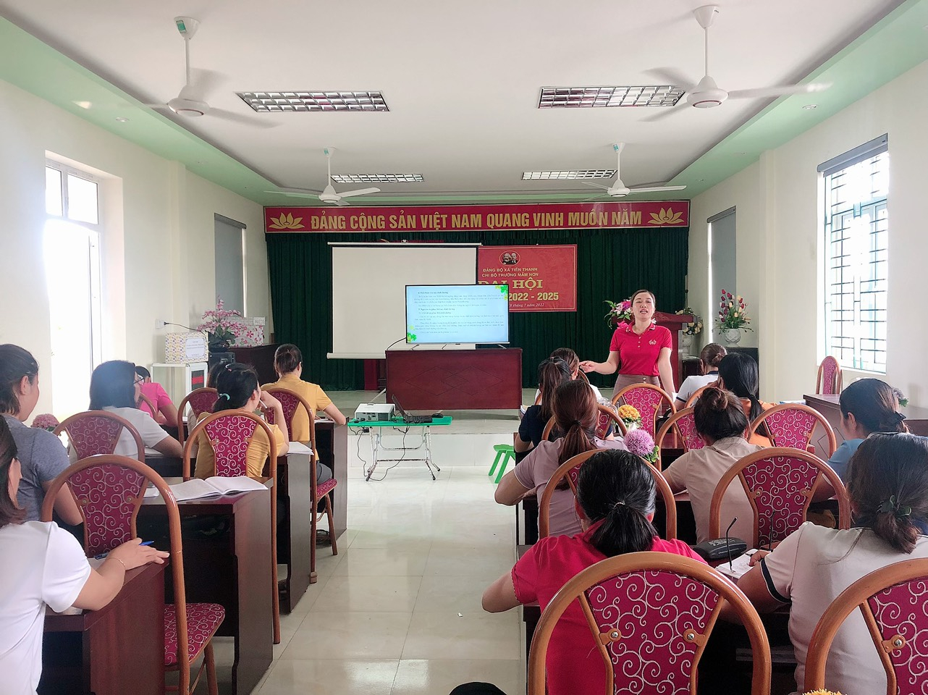
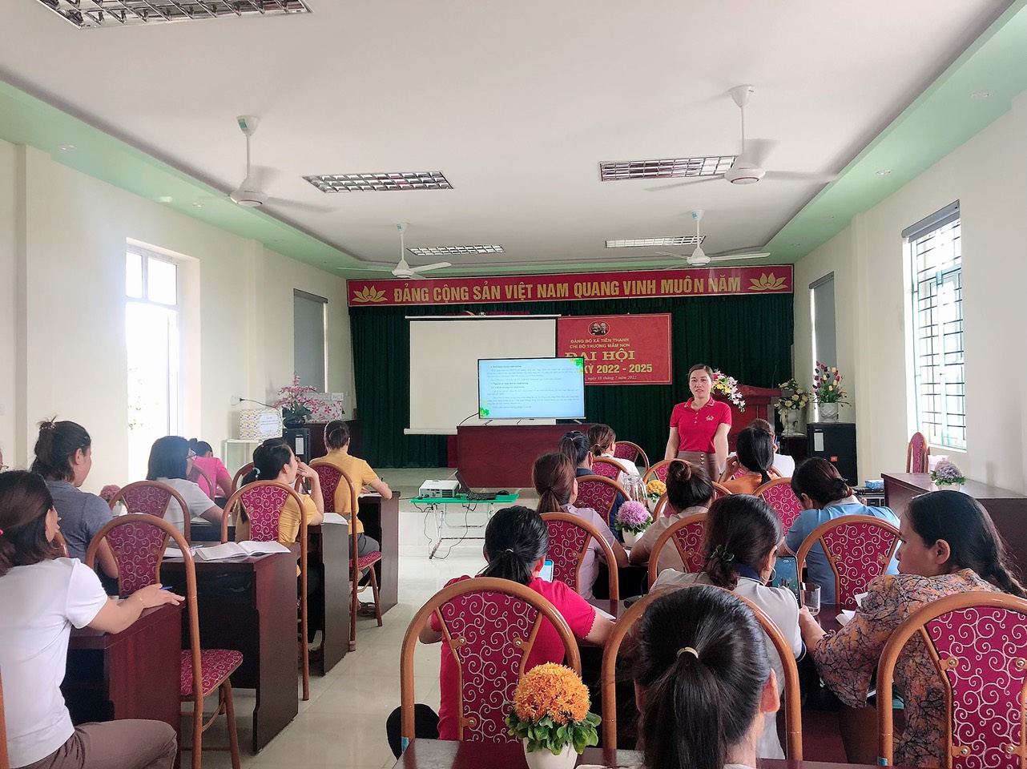
Hướng dẫn buổi tập huấn là các đồng chí Bùi Thị Phương – Phó Hiệu trưởng phụ trách công tác Bán trú của nhà trường đã trao đổi các nội dung về công tác Chăm sóc, nuôi dưỡng và các nội dung tổ chức hoạt động liên quan đến bếp ăn, thực đơn và định lượng ăn của trẻ.
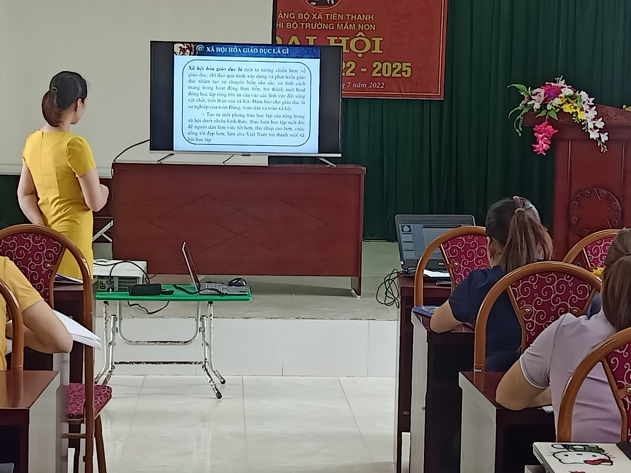
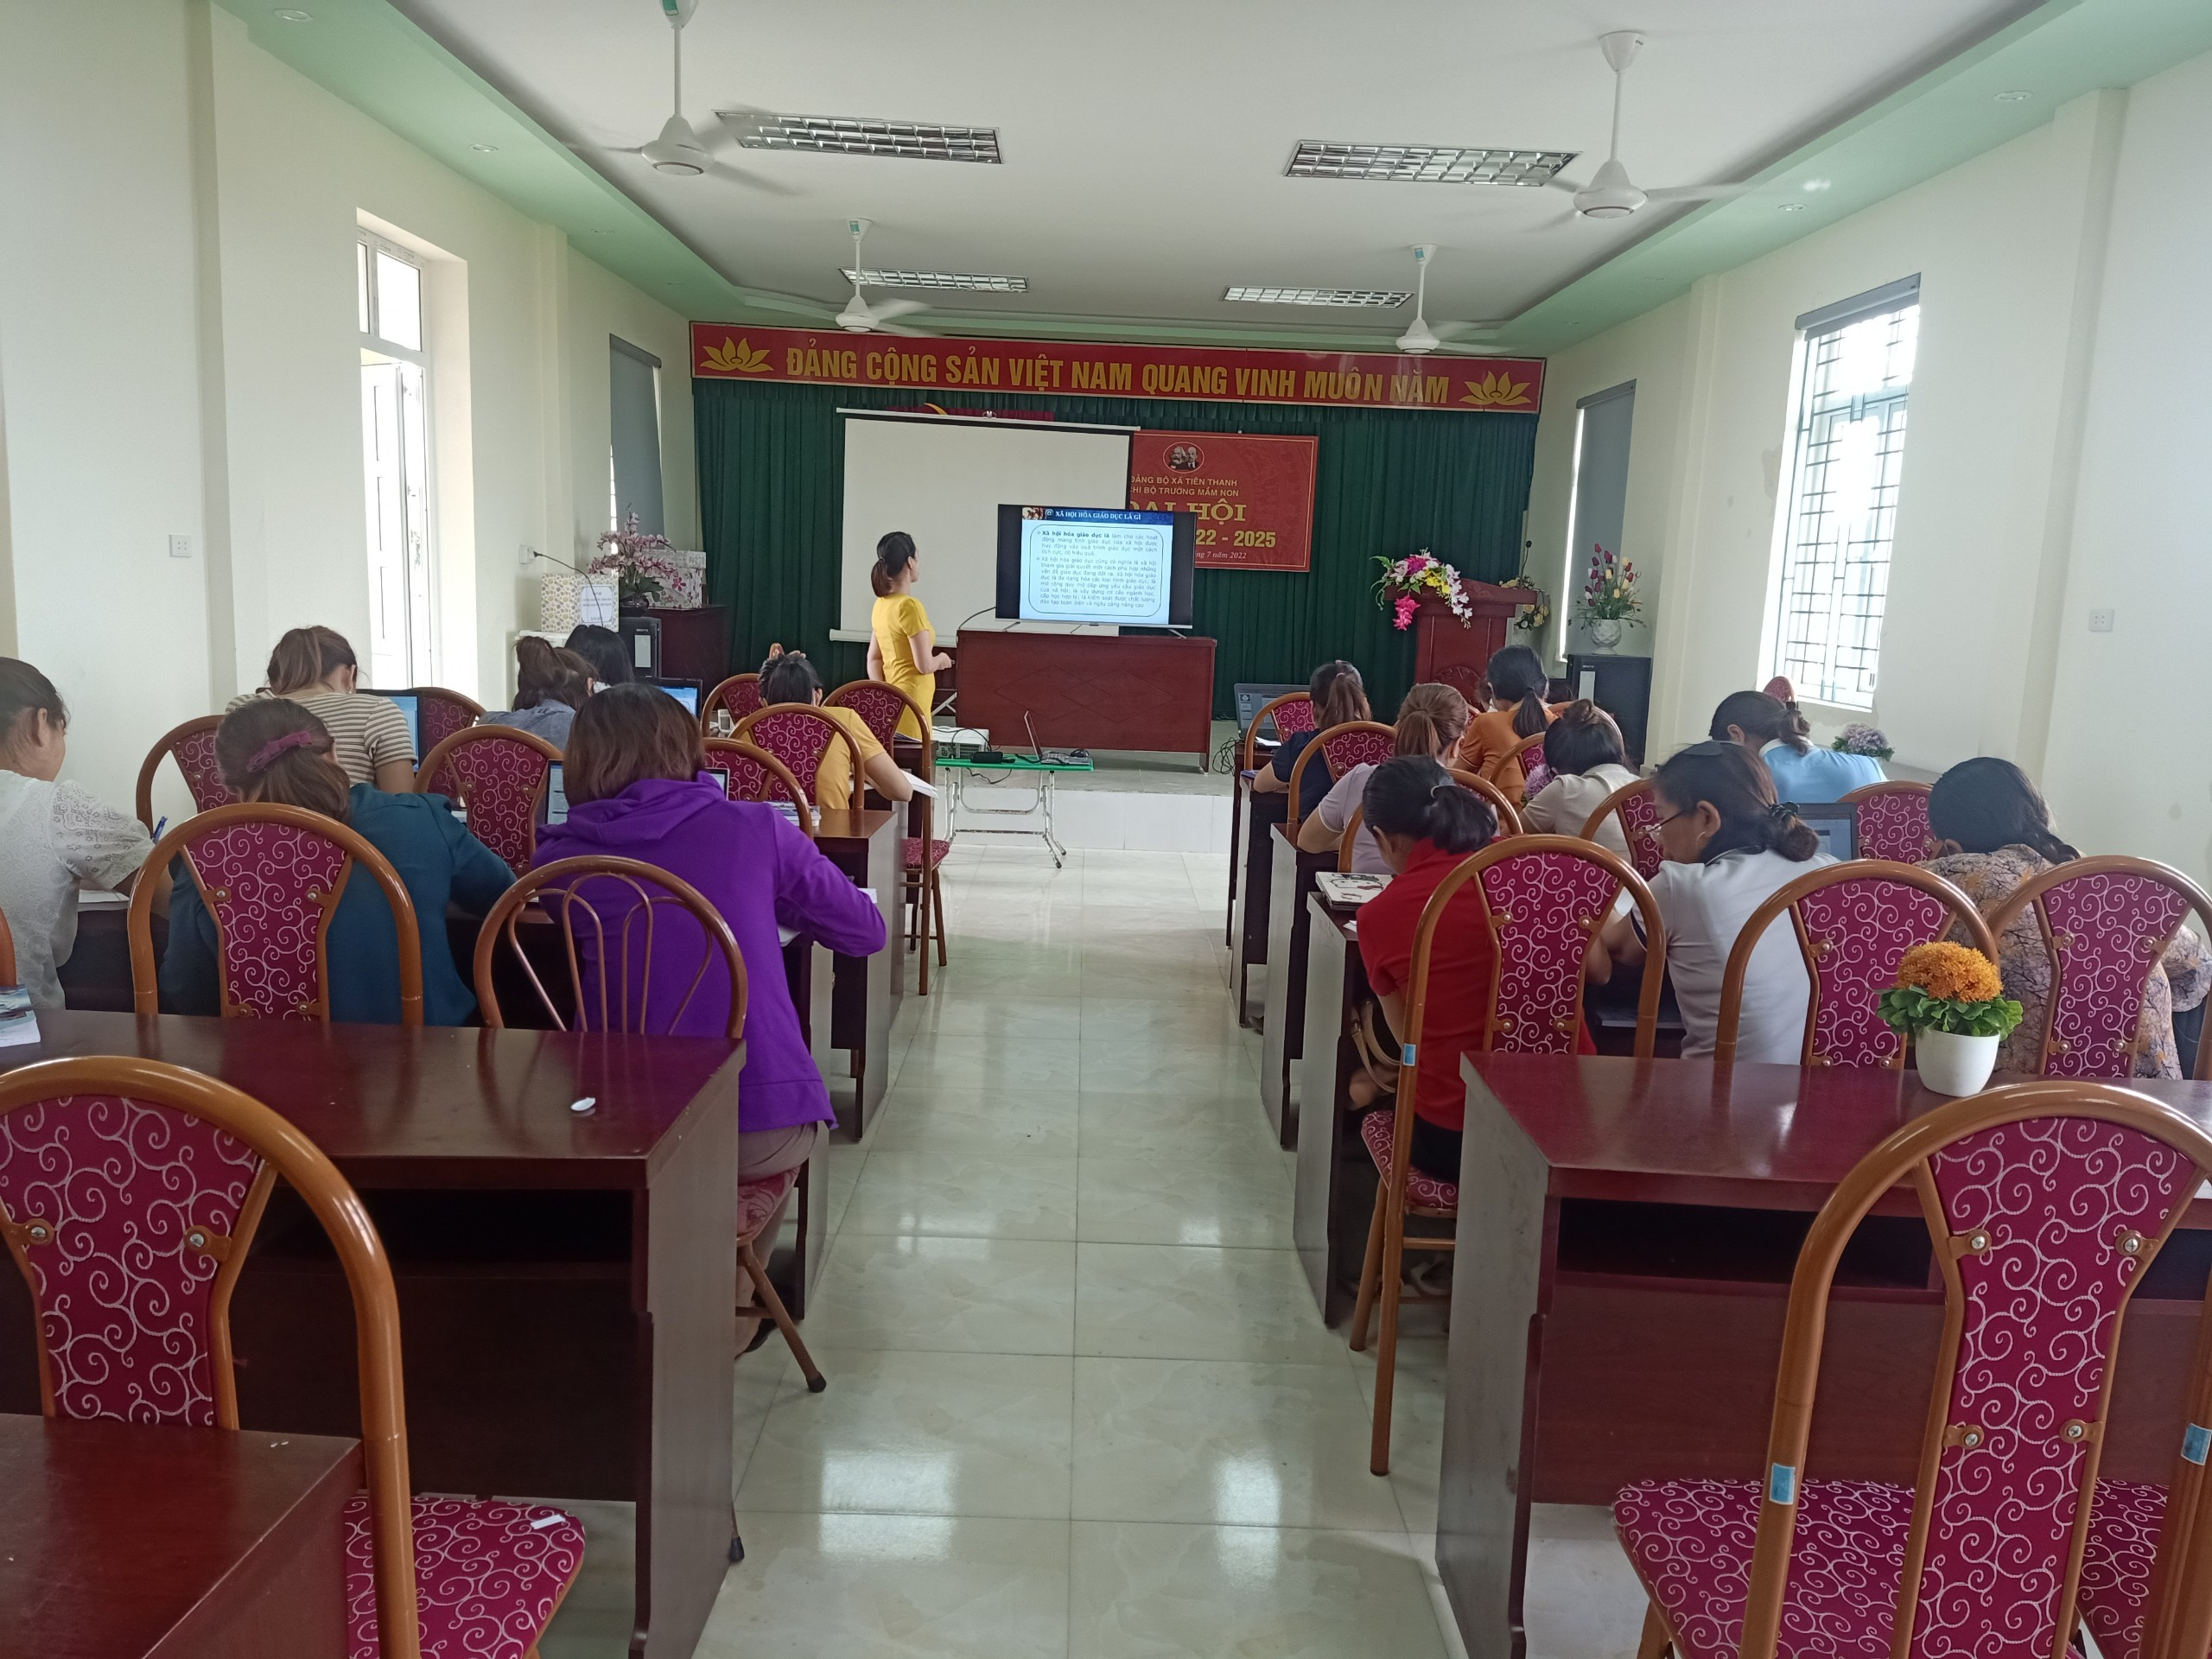
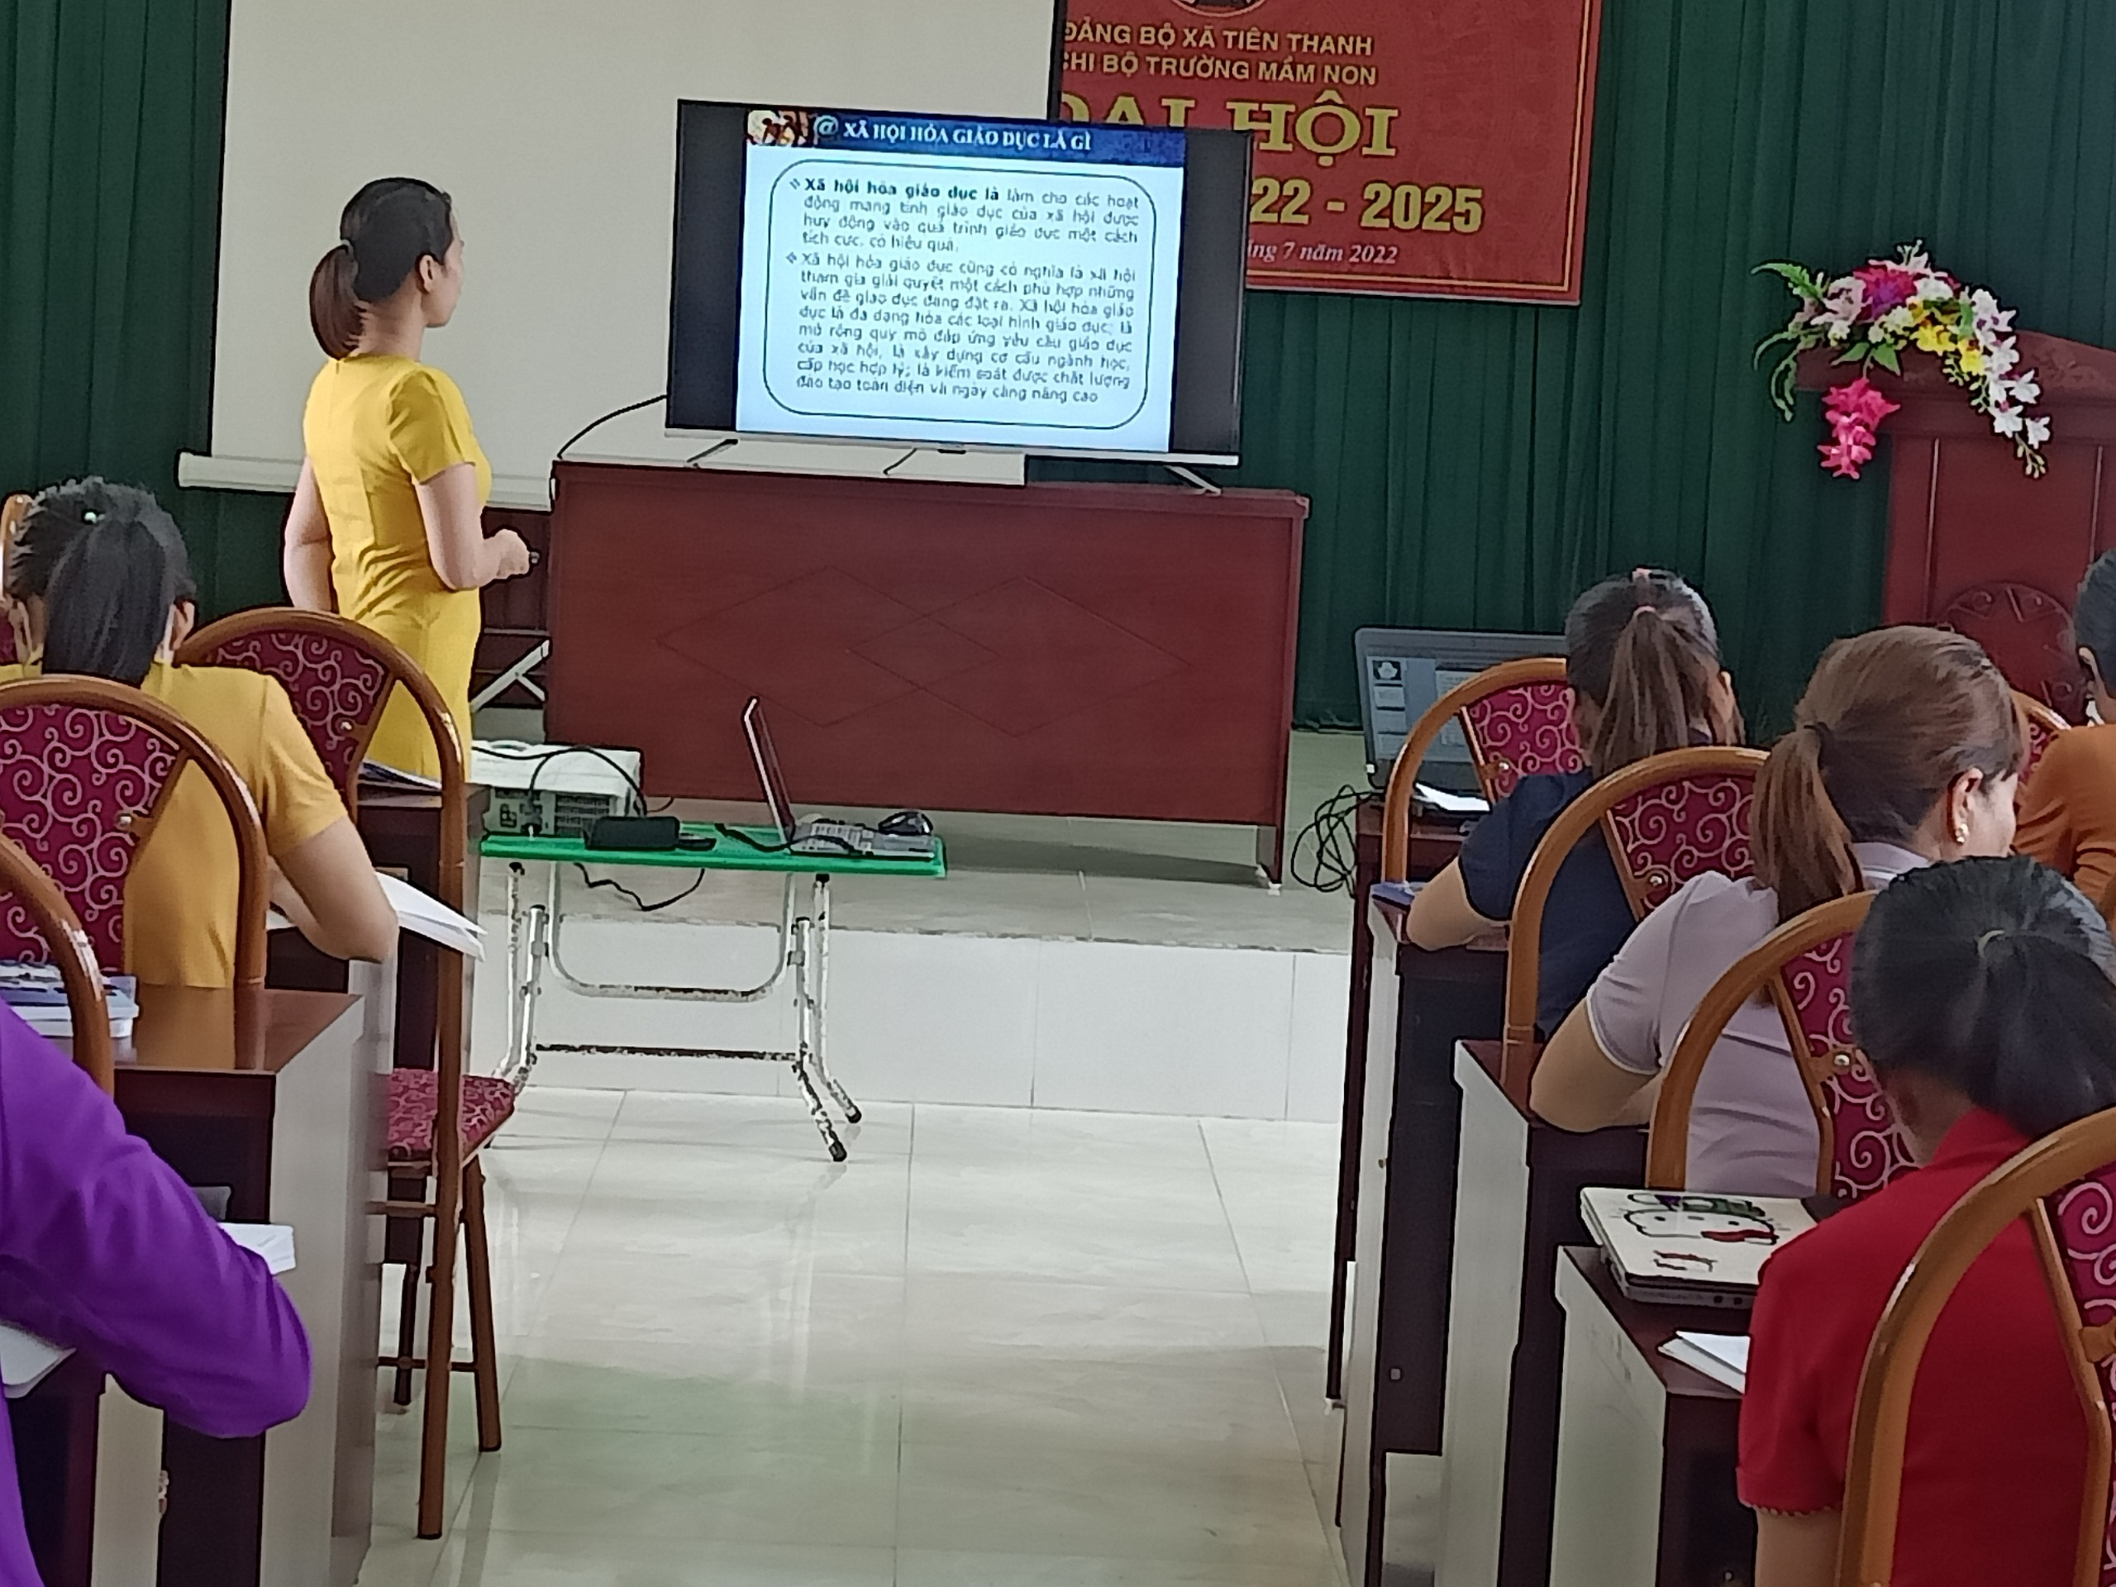
Đồng chí Đặng Thị Thu Thương – Phó Hiệu trưởng phụ trách Chuyên môn đã trao đổi các nội dung: Công tác XHH giáo dục trong các cơ sở GDMN; Giới thiệu một số các văn bản Quy phạm pháp luật liên quan đến GDMN; Giáo dục hòa nhập trẻ khuyết tật trong các cơ sở GDMN và một số nội dung liên quan đến xây dựng kế hoạch năm học và thực hiện chương trình CSGD trẻ năm học 2022-2023.

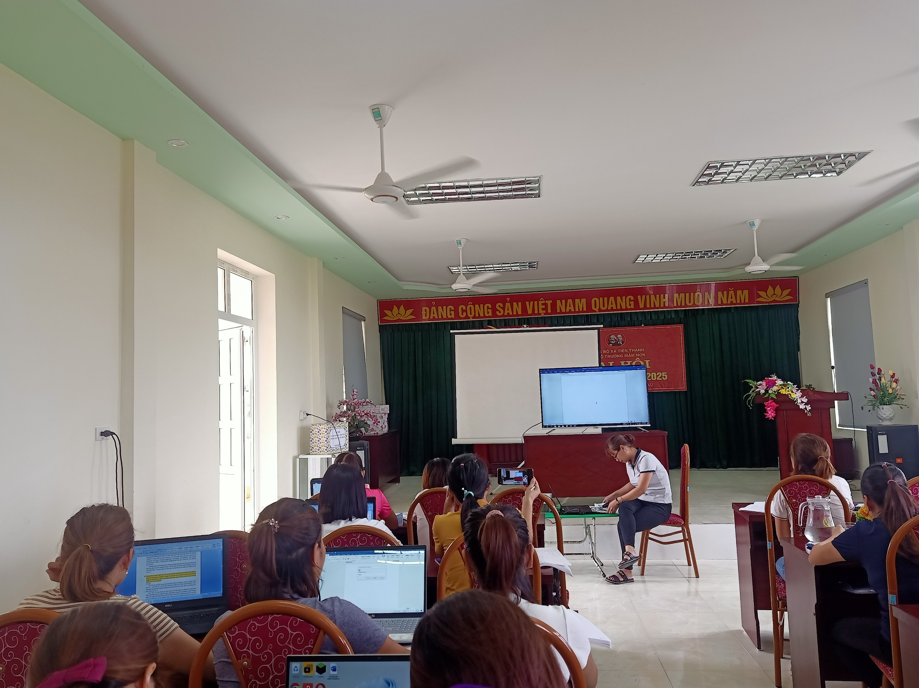
Đồng chí Nguyễn Thị Nga - Giáo viên cốt cán, Tổ trưởng chuyên môn triển khai một số nội dung Ứng dụng chuyển đổi số trong GDMN như: Khai thác học liệu điện tử; Ứng dụng công nghệ số khi thiết kế các trò chơi học tập, soạn giảng giáo án …

